# 项目库模块指导书

可视化任务指导书 1

一、 实验效果 2

二、 实验目的 2

三、 实验原理 3

1，组件封装 3

2，实现复杂表格配置 3

3，实现任务类型的切换 4

4，实现任务详情的展示与收起 5

四、 实验环境 6

1． 开发语言 6

2． 开发环境 6

3． 调试环境 6

4． Vue-cli配置 6

5． Nginx服务器 6

五、 实验内容 6

1． 页面布局 6

2． 组件调用 6

3． 接口调用 6

4． 实训任务工作量对标公司工作量 7

六、 功能思路分析 7

七、 关键技术点解决方案 7

八、 实验步骤 7

## 实验效果

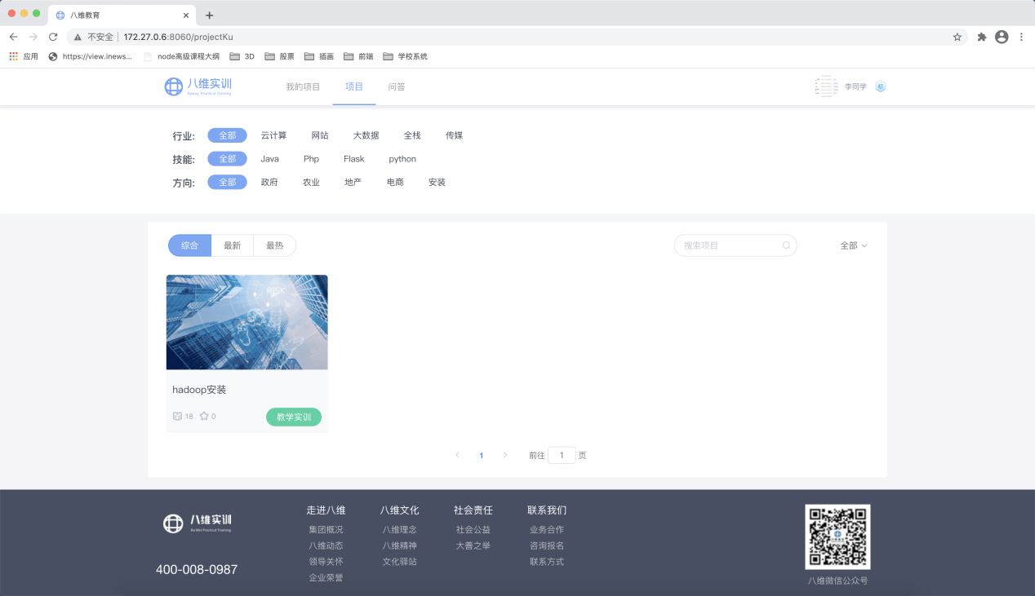

## 实验目的

项目库模块是整个学生端最重要的功能模块，通过项目库模块合理划分不同类型的项目（小组项目，个人项目，收藏项目），并且更具线上IDE的在线开发，自动识别当前项目进度，进行可视化进度标识，可以进行项目的存档，下一次可直接通过任务进入到当前开发， 避免了学生个人电脑上开发，目录划分不清晰导致项目混乱的问题。

技术上项目库模块没有特别难的技术点实现，但都是网站常见功能开发，通过项目库模块的开发保证学生的基础技术开发工作

**项目库流程：**

1. 项目开发；通过在线IDE进行项目开发工作，保留项目开发记录
2. 项目发布：在线代码审核，作业检测，线上运行
3. 老师审核：在线检查项目代码，在线预览项目测试项目功能
4. 老师推荐：老师把优秀学生作品通过推荐的方式发布到优质项目库
5. 学生浏览：学生通过项目库可以查看到不同学院，不同学生，不同类型的优质项目，真正做到了资源共享

## 实验原理

###### 项目需求分析

分析项目模块列表页面的功能，清晰页面功能逻辑，进行逐步开发，分析公共代码模块，提取复用逻辑，保证后期可复用，提升整体的开发效率

* 1. 行业，技能，方向筛选条件
  2. 项目列表展示
  3. 展示排序
  4. 搜索
  5. 分页

提取：（分页，tab，搜索）公共组件

###### 项目开发准备

###### 公共模块提取

###### 项目接口链调

###### 项目功能测试

###### 项目功能发布

## 实验环境

### 开发语言

Vue+Element-UI+Axios+Webpack+Nginx

### 开发环境

Node+npm

### 调试环境

Chrome Devtools中network审查，缓存测试

### Vue-cli配置

webpack配置调优，webpack构建脚本

### Nginx服务器

gzip压缩配置，服务器缓存配置

## 实验内容

### 页面布局

使用scss完成页面样式配置，修改elementUI样式匹配设计搞进行视图的百分白还原

### 组件调用

该功能模块需要调用

实现tab切换

el-tabs

el-tab-pane

实现进度展示

el-progress

实现表格

el-table

el-table-column

实现布局

el-row

el-col

### 接口调用

对接后端接口进行正确的数据渲染工作

getInnerPlan, 获取计划内项目

toSpreadDown, 获取任务

toGetGroupProgress, 获取小组开发进度

toGetRecommendProject 获取推荐项目

### 实训任务工作量对标公司工作量

|  |  |  |  |  |
| --- | --- | --- | --- | --- |
|  | 组件封装 | 接口联调 | 页面布局 | 总计时 |
| 涉及的知识点 | 组件开发 | axios | css |  |
| 公司工作量 | 1天 | 1天 | 2天 | 4天 |
| 实训工作量 | .5天 | .5天 | 1天 | 2天 |

## 功能思路分析

## 关键技术点解决方案

无

### 实验步骤